ŞEKİLLERLE BÖLME İŞLEMİNE GİRİŞ
25 leyleği 5’erli guruplayın,kaç gurup oldu yazın.
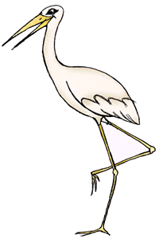
……………..gurup oldu.

12 kuşu dörderli guruplayın,kaç gurup oldu yazın.
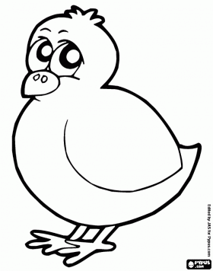

……………..gurup oldu.

9 ineği 3’erli guruplayın,kaç gurup oldu yazın.
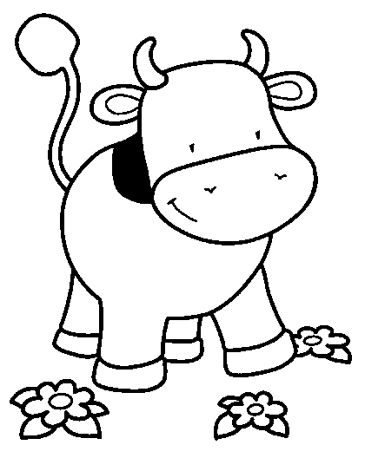
……………..gurup oldu.

18 Kızı üçerli guruplayın,kaç gurup oldu yazın.

……………..gurup oldu.

20 yaprağı ikişerli guruplayın,kaç gurup oldu yazın.

………………..gurup oldu.
14 kaplumbağayı ikişerli guruplayın,kaç gurup oldu yazın.

………….gurup oldu.

14 arabayı ikişerli guruplayın,kaç gurup oldu yazın.
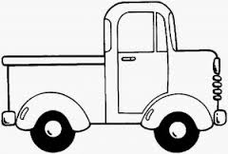
…..gurup oldu.

21 pastayı üçerli guruplayın, kaç gurup oldu yazın.
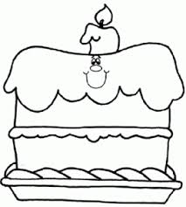
…………grup oldu.
30 hindiyi beşerli guruplayın,kaç gurup oldu yazın.
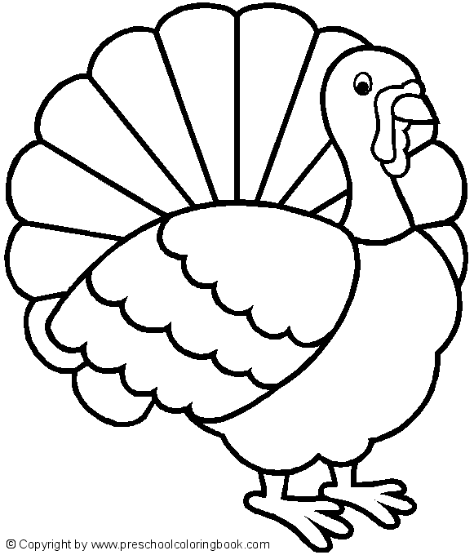
…………..gurup oldu.
MUSTAFA GÜNEŞ
2/A SINIF ÖĞRETMENİ

